10 класс – родная (татарская) литература 24.04.2020
Тема Һади Такташның тормыш юлы, иҗаты. “Мәхәббәт тәүбәсе” поэмасы.
Дәрес барышы
1. К.Тинчуринның “Американ” комедиясенең IV пәрдәнең эчтәлеген аудиоязма аша сөйләтү.
2. Өстәмә сорауларга җавап бирү.
3. Һади Такташның тормыш юлын, иҗатын искә төшерү. Иҗаты буенча өстәмә мәгълүмат бирү. Игътибар белән укып, танышып чыгарга!
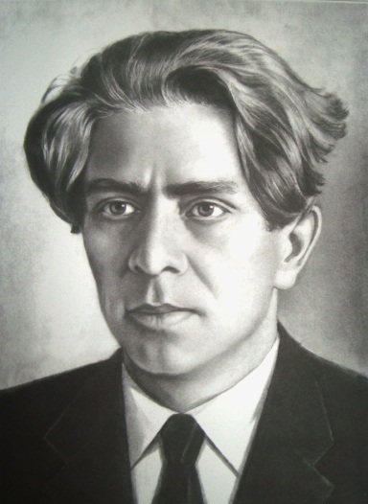
Һади Такташ (1901-1931)
- 1901 елны Тамбов губернасы Спас өязендәге Сыркыды авылында туа.
- Әнисе Шәмсениса укый-яза белгән, оста сүзле, киң табигатьле, мөлаем хатын-кыз булган. Әтисе Хәйрулла урта хәлле крестьян булган, гарәп-фарсы телләрен яхшы белгән, халык арасында туры сүзле булуы белән танылган.
- Балачак дусты Мөхәммәтҗанга багышлап “Мокамай” әсәрен яза.
- Кечкенәдән күпьяклы сәләтләргә ия була: әкият сөйләргә, җырларга ярата, иртә укырга - язарга өйрәнә, дөньяви фәннәр белән кызыксына, иртә шигырьләр иҗат итә башлый, укытучы, газетада сәркатип, әсәрләрне сәхнәгә куюны оештыра, үзе дә рольләр башкара.
- Тормышлары авыраеп китү сәбәпле, Һади Бохарага барып эшкә урнаша, үзенең белемен күтәрергә омтыла, җәмәгать эшләрендә кайный, спектакльләрдә катнаша. 1916 елда язылган “Газраилләр”, «Төркестан сахраларында” һәм “Караңгы төннәрдә” кебек әсәрләре - Такташ иҗатының шул чордагы беренче иҗат җимешләре.
- Казан – шагыйрь тормышында аеруча әһәмиятле урын биләгән шәһәр. 1922 елда Казанга кайта. Шунда шагыйрь булып таныла, журналистлык эшен киң җәелдерә, гаилә кора, балалар үстерә һәм шунда вафат була.
- Татар театрында, “Чаян” (1923 – 1924, 1929 – соңгы көннәренә кадәр), «Октябрь яшьләре» (1925), “Авыл яшьләре” (1926), “Азат хатын” (1926 -1929), “Яңалиф” журналларында эшли.
- Габдулла Тукай, Сәгыйть Рәмиевләрнең иҗатына мәхәббәте Һади Такташны шигърият дөньясына алып килә.
- Һади Такташка иң күркәм сыйфатлар хас: әдәпле, хәмер эчми, тәмәке тартмый, әнисенә, сеңлесенә, туганнарына, барлык хатын-кызларга хөрмәт белән карый.
- Такташ иҗатын ике чорга бүлеп карыйлар: 1. 1916 – 1922 еллар 2. 1922 - 1931 еллар. Бу ике чорны әдипнең торган-яшәгән һәм иҗат иткән урыннары буенча аералар:1. Сыркыды – Оренбург – Ташкент; икечесе – Казан, ягъни Татарстан белән бәйле.
- Әдәби тәнкыйтьчеләр Һади Такташ иҗатына бәя биргәндә аны романтик, бунтарь, трибун, мәхәббәт җырчысы, фәлсәфи шагыйрь дип атыйлар.
- Һади Такташ 1931 елның 8 декабрендә Казанда вафат була һәм Максим Горький исемендәге Үзәк культура һәм ял паркындагы зиратта җирләнә.

4. Һади Такташның 1927 нче елда иҗат ителгән “Мәхәббәт тәүбәсе” поэмасы. Жанры буенча лиро-эпик поэма. Димәк, вакыйгалар белән бергә кешенең эчке кичерешләре, хисләре тыгыз үрелеп бара.
5. Поэманың кыскача эчтәлеге. Танышып чыгарга.
Зөбәйдә наборщик егет Мәхмүтне чын күңелдән ярата. Ә егетнең кызга мөнәсәбәте бик үк җитди түгел. Аны вакытны ләззәтле уздыру өчен генә кирәк дип саный. Зөбәйдә исә, Мәхмүтне ихлас ярата, шуңа күрә егеттәге хисләрнең чынлыгына да шикләнми. Мәхәббәтнең күзе сукыр, нәтиҗәдә, егет кызны алдый. Кыз балага узгач, туачак җан иясе өчен җаваплылыктан качып, Мәхмүт Зөбәйдә янына бөтенләй килмәс була. Ата буласы кешенең үзен ташлавы кызны борчуга сала. Ләкин, бәхеткә каршы, бала тугач, егеттә үз кылганнарына үкенү хисе уяна Ул Зөбәйдәсе һәм үзенең баласы янына килә. Гаилә туа.
6. Хрестоматиядән “Мәхәббәт тәүбәсе” поэмасын укып чыгарга (433-443).

Өй эше
1. “Мәхәббәт тәүбәсе” поэмасыннан өзек ятларга (433 нче биттән (Яшьлек дип башлана 434 нче биттәге Ә таңында инде коелды җөмләсенә кадәр).
2. Дүшәмбе көнгә видеога төшереп, ватсапка салырга кирәк булачак.

